项目编号：0128-2018-2021

审核员现场监督审核记录(二)
企业名称：昌河飞机工业（集团）有限责任公司
审核员： 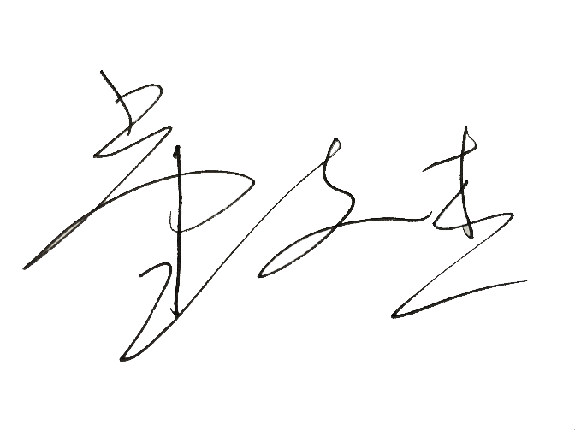 审核日期： 2021.12.28-29上午
序号 | 审核内容  及抽样要求 | 对应的  标准条款 | 审核记录及说明 | 审核部门 | 是否列入  不符合项
1 | 企业的产品质量、测量设备和测量过程是否持续满足顾客的测量要求？ | 5.2顾客为关注焦点 | 公司各部门树立以顾客为关注焦点的理念。上道工序服务下道工序的思想。 | 交付验收总厂（零件验收分厂）、50车间、54车间、59车间 | 否
2 | 企业是否制定质量目标。是否分解到各部门。是否有具体指标，是否可测量和考核？查考核记录。 | 5.3质量目标 | 1、抽查《交付验收总厂质量方针目标》，有故障及时归零率≥94%、Cpk≥1.2等9项质量目标，通过昌飞IBSC战略绩效管控平台有指标计算，对Cpk质量指标不合格的4车间、11车间进行了产品质量改进跟踪，但对其下属单位零件验收分厂没有分解目标，  2、抽查54车间《2021年质量目标及措施计划》，有工装产品一次交验合格率≥99.3%、综合废品率≤0.01%等6项指标，有指标计算 | 交付验收总厂（零件验收分厂）、54车间 | 否
3 | 抽查企业(4-5)台件测量设备是否处于有效的校准状态？  是否有计量确认状态标识  使用环境条件是否满足要求？是否需要修正？  测量设备的有关信息是否和检定证书台账信息一致。测量设备使用环境条件是否满足要求？ | 6.2.4标识  6.3.1测量设备  6.3.2环境  7.3.2溯源性 | 抽查编号为交付验收总厂零件验收分厂的JL991-07塞尺、Jj-560万能角度尺，设备台账中均处于有效检定周期，抽查现场均有合格状态标识。59车间编号为A类的压力表6661210445、93975两块，均在检定周期内，计量确认状态标识合格。查50车间XT-5线纹钢直、LP50-02平台设备，现场计量确认标识合格。查54车间Q3-214三爪内径、B1-289杠杆百分表，检定周期4个月，均在有效周期内，现场计量确认标识合格，查54车间测量设备检验室，温度（20±2）℃，实际湿度45%RH,保持在规程要求的25%-85%内，满足测量设备环境使用要求。抽查59车间的流量计、电能表、水表等在测量设备台账中没有有效管理，50车间、54车间、59车间提供的测量设备台账缺少准确度等级、检定周期、分类等重要信息，与公司测量设备控制程序要求的不一致。建议加强设备台账的管理。 | 交付验收总厂（零件验收分厂）、50车间、54车间、59车间 | 否
4 | 抽查(2-3) 台件关键测量过程测量要求识别是否正确？配备的测量设备是否经过检定/校准和验证，证方法是否正确？部门对验证不合格测量设备如何处理？ | 7.1.计量确认 | 抽查50车间《环氧塑料模、木模制造技术条件》，对其测量过程要求正确识别，工业尺寸容差进行了明确规定，产品验收均符合公差控制要求。抽查54车间《工业装备数控控制规定》常用工装容差表：复合材料成型模型面公差要求： (设计值±0.3)mm,三坐标测量机公差要求：(设计值±0.005)mm, 测量设备均在检定有效期内，91项完全测量值均在控制限以内，计量要求导出正确。查59车间规格为ZC25B-3兆欧表、MS2108A钳形电流表、XGZR-ZA直流电阻测试仪，59车间和理化计量中心均进行了有效确认。 | 50车间、54车间、59车间 | 否
5 | 企业是否有新增关键测量过程?抽查(1-2)个新增关键测量过程或原有关键测量过程是否编制控制规范进行控制、有效性确认？企业是否对计量确认过程和测量过程按照计划频次进行持续监视？ | 7.2测量过程/8.2.4测量管理体系的监视 | 抽查交付验收总厂、50车间、54车间、59车间均没有新增关键测量过程，原有关键测量过程也没有。  采用产品质量能力指数Cpk进行过程控制。 | 交付验收总厂、50车间、54车间、59车间 | 否
6 | 是否对关键过程进行了测量不确定度评定？ | 7.3测量不确定度 | 没有关键测量过程，没有进行测量不确定度评定。采用产品质量能力指数Cpk进行过程控制。 | 交付验收总厂、50车间、54车间、59车间 | 否
7 | 企业对上年审核中发现的不符合是否进行纠正？是否制定纠正措施？验证是否满足要求。检查不合格控制的有效性。  不合格测量设备的控制。 | 8.3不合格控制 | 审核地点涉及交付验收总厂、50车间、54车间、59车间，上年审核中均未发现不符合项，不存在不合格测量设备。 | 交付验收总厂（零件验收分厂）、50车间、54车间、59车间 | 否

